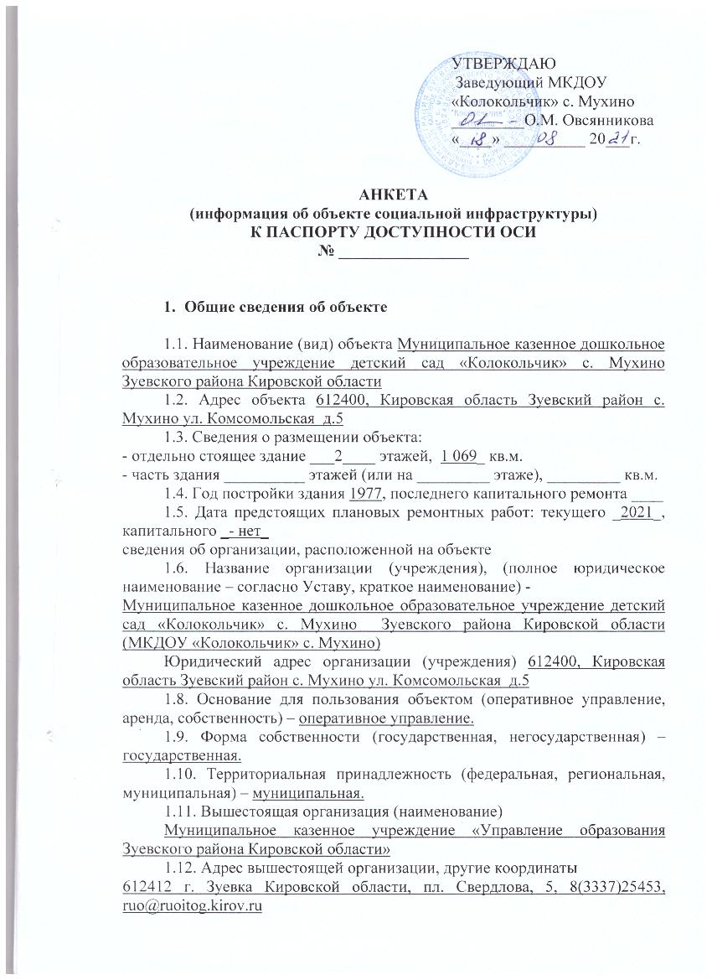

1. **Характеристика деятельности организации на объекте**

2.1. Сфера деятельности (здравоохранение, образование, социальная защита, физическая культура и спорт, культура, связь и информация, транспорт, жилой фонд, потребительский рынок и сфера услуг, другое - организация и осуществление образовательной деятельности по основным общеобразовательным программам – образовательным программам дошкольного образования

2.2. Виды оказываемых услуг - дошкольное образование, присмотр и уход за детьми.

2.3. Форма оказания услуг: (на объекте, с длительным пребыванием, в т.ч. проживанием, на дому, дистанционно) – на объекте с 7.00 до 17.00, выходные – суббота, воскресенье, праздничные дни..

2.4. Категории обслуживаемого населения по возрасту: (дети, взрослые трудоспособного возраста, пожилые; все возрастные категории) –

дети дошкольного возраста от 2 месяцев до 7 лет.

2.5. Категории обслуживаемых инвалидов: инвалиды, передвигающиеся на коляске, инвалиды с нарушениями опорно-двигательного аппарата; нарушениями зрения, нарушениями слуха, нарушениями умственного развития - нет

2.6. Плановая мощность: посещаемость (количество обслуживаемых в день) - 30, вместимость, пропускная способность - 92 человека

2.7. Участие в исполнении ИПР инвалида, ребенка-инвалида – нет.

1. **Состояние доступности объекта для инвалидов и других маломобильных групп населения (МГН)**

**3.1. Путь следования к объекту пассажирским транспортом** (описать маршрут движения с использованием пассажирского транспорта) -

нет

наличие адаптированного пассажирского транспорта к объекту – нет

**3.2. Путь к объекту от ближайшей остановки пассажирского транспорта:**

3.2.1 расстояние до объекта от остановки транспорта __нет_ м

3.2.2 время движения (пешком) ____________________нет___________ мин

3.2.3 наличие выделенного от проезжей части пешеходного пути (*да, нет*),

3.2.4 Перекрестки: *нерегулируемые; регулируемые, со звуковой сигнализацией, таймером; нет*

3.2.5 Информация на пути следования к объекту: *акустическая, тактильная, визуальная; нет*

3.2.6 Перепады высоты на пути: *есть, нет* (описать)

Их обустройство для инвалидов на коляске: *да, нет* (нет_)

**3.3. Вариант организации доступности ОСИ** (формы обслуживания)* с учетом СП 35-101-2001

|  |  |  |
| --- | --- | --- |
| №  п/п | Категория инвалидов  (вид нарушения) | Вариант организации доступности объекта |
| 1 | Все категории инвалидов и МГН | ДУ |
|  | *в том числе инвалиды:* |  |
| 2 | передвигающиеся на креслах-колясках | ВНД |
| 3 | с нарушениями опорно-двигательного аппарата | ДУ |
| 4 | с нарушениями зрения | ВНД |
| 5 | с нарушениями слуха | ДУ |
| 6 | с нарушениями умственного развития | ДУ |

* - указывается один из вариантов: «А», «Б», «ДУ», «ВНД»

1. **Управленческое решение** (предложения по адаптации основных структурных элементов объекта)

|  |  |  |
| --- | --- | --- |
| №  п\п | Основные структурно-функциональные зоны объекта | Рекомендации по адаптации объекта (вид работы)* |
| 1 | Территория, прилегающая к зданию (участок) | Капитальный ремонт |
| 2 | Вход (входы) в здание | Технические решения невозможны |
| 3 | Путь (пути) движения внутри здания (в т.ч. пути эвакуации) | Капитальный ремонт |
| 4 | Зона целевого назначения (целевого посещения объекта) | Капитальный ремонт |
| 5 | Санитарно-гигиенические помещения | Технические решения невозможны |
| 6 | Система информации на объекте (на всех зонах) | Капитальный ремонт |
| 7 | Пути движения к объекту (от остановки транспорта) | Капитальный ремонт |
| 8 | Все зоны и участки | Капитальный ремонт |

*- указывается один из вариантов (видов работ): не нуждается; ремонт (текущий, капитальный); индивидуальное решение с ТСР; технические решения невозможны – организация альтернативной формы обслуживания

**Размещение информации на Карте доступности субъекта Российской Федерации согласовано**

**Заведующий** ____________________________________О.М. Овсянникова

*(подпись, Ф.И.О., должность; координаты для связи уполномоченного представителя объекта)*

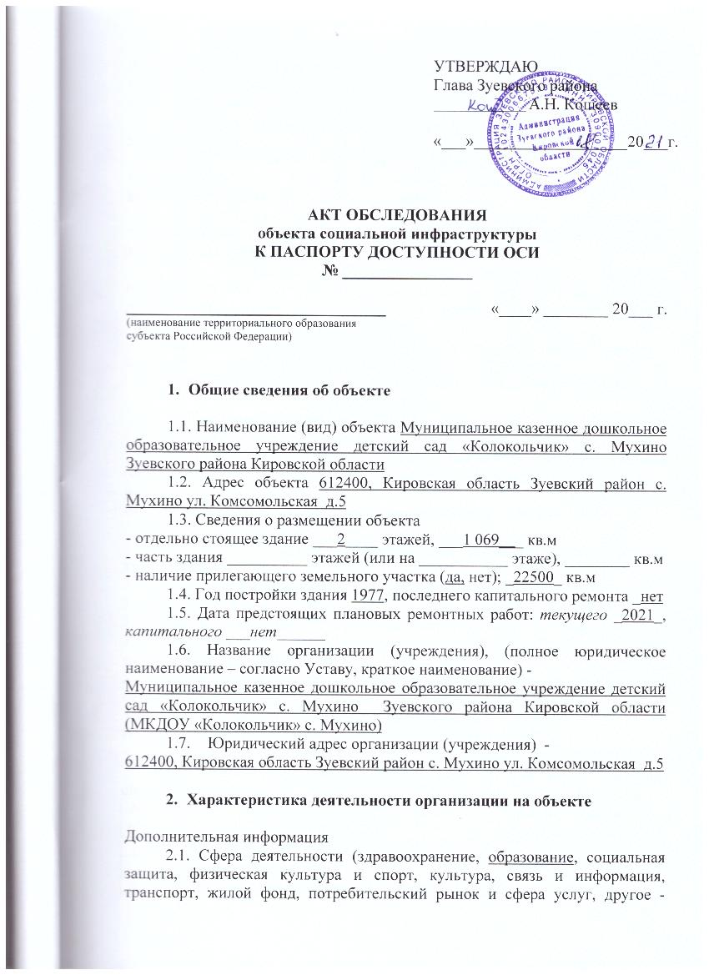

|  |
| --- |
|  |

**Характеристика деятельности организации на объекте**

Дополнительная информация

2.1. Сфера деятельности (здравоохранение, образование, социальная защита, физическая культура и спорт, культура, связь и информация, транспорт, жилой фонд, потребительский рынок и сфера услуг, другое - организация и осуществление образовательной деятельности по основным общеобразовательным программам – образовательным программам дошкольного образования

2.2. Виды оказываемых услуг - дошкольное образование, присмотр и уход за детьми.

2.3. Форма оказания услуг: (на объекте, с длительным пребыванием, в т.ч. проживанием, на дому, дистанционно) – на объекте с 7.00 до 17.00, выходные – суббота, воскресенье, праздничные дни.

2.4. Категории обслуживаемого населения по возрасту: (дети, взрослые трудоспособного возраста, пожилые; все возрастные категории) - дети дошкольного возраста от 2 месяцев до 7 лет.

2.5. Категории обслуживаемых инвалидов: инвалиды, передвигающиеся на коляске, инвалиды с нарушениями опорно-двигательного аппарата; нарушениями зрения, нарушениями слуха, нарушениями умственного развития - нет

2.6. Плановая мощность: посещаемость (количество обслуживаемых в день) - 30, вместимость, пропускная способность - 92 человека

2.7. Участие в исполнении ИПР инвалида, ребенка-инвалида – нет.

1. **Состояние доступности объекта**

**3.1. Путь следования к объекту пассажирским транспортом** (описать маршрут движения с использованием пассажирского транспорта) -

нет

наличие адаптированного пассажирского транспорта к объекту – нет

**3.2. Путь к объекту от ближайшей остановки пассажирского транспорта:**

3.2.1 расстояние до объекта от остановки транспорта _-_нет_ м

3.2.2 время движения (пешком) ____________________нет___________ мин

3.2.3 наличие выделенного от проезжей части пешеходного пути (*да, нет*),

3.2.4 Перекрестки: *нерегулируемые; регулируемые, со звуковой сигнализацией, таймером; нет*

3.2.5 Информация на пути следования к объекту: *акустическая, тактильная, визуальная; нет*

3.2.6 Перепады высоты на пути: *есть, нет* (описать________)

Их обустройство для инвалидов на коляске: *да, нет* (___нет_______)

**3.3. Организация доступности объекта для инвалидов – форма обслуживания**

|  |  |  |
| --- | --- | --- |
| №  п/п | Категория инвалидов  (вид нарушения) | Вариант организации доступности объекта |
| 1 | Все категории инвалидов и МГН | ДУ |
|  | *в том числе инвалиды:* |  |
| 2 | передвигающиеся на креслах-колясках | ВНД |
| 3 | с нарушениями опорно-двигательного аппарата | ДУ |
| 4 | с нарушениями зрения | ВНД |
| 5 | с нарушениями слуха | ДУ |
| 6 | с нарушениями умственного развития | ДУ |

* - указывается один из вариантов: «А», «Б», «ДУ», «ВНД»

**3.4. Состояние доступности основных структурно-функциональных зон**

|  |  |  |  |  |
| --- | --- | --- | --- | --- |
| №  п/п | Основные структурно-функциональные зоны | Состояние доступности,  в том числе для основных категорий инвалидов** | Приложение | |
| № на плане | № фото |
| 1 | Территория, прилегающая к зданию (участок) | ДЧ-В | 1,2 | 1,2 |
| 2 | Вход (входы) в здание | ДЧ-В | 4,5 | 4,5 |
| 3 | Путь (пути) движения внутри здания (в т.ч. пути эвакуации) | ДЧ-В | 7,8,9 | 7,8,9 |
| 4 | Зона целевого назначения здания (целевого посещения объекта) | ДЧ-В | 10,11 | 10,11 |
| 5 | Санитарно-гигиенические помещения | ДЧ-В | 12,13 | 12,13 |
| 6 | Система информации и связи (на всех зонах) | ВНД |  |  |
| 7 | Пути движения к объекту (от остановки транспорта) | ДЧ-В |  |  |

** Указывается: ДП-В - доступно полностью всем; ДП-И (К, О, С, Г, У) – доступно полностью избирательно (указать категории инвалидов); ДЧ-В - доступно частично всем; ДЧ-И (К, О, С, Г, У) – доступно частично избирательно (указать категории инвалидов); ДУ - доступно условно, ВНД - недоступно

**3.5. ИТОГОВОЕ ЗАКЛЮЧЕНИЕ о состоянии доступности ОСИ**: __________________________________________________________________

1. **Управленческое решение** (проект)

4.1. Рекомендации по адаптации основных структурных элементов объекта:

|  |  |  |
| --- | --- | --- |
| №  п\п | Основные структурно-функциональные зоны объекта | Рекомендации по адаптации объекта (вид работы)* |
| 1 | Территория, прилегающая к зданию (участок) | Капитальный ремонт |
| 2 | Вход (входы) в здание | Технические решения невозможны |
| 3 | Путь (пути) движения внутри здания (в т.ч. пути эвакуации) | Капитальный ремонт |
| 4 | Зона целевого назначения (целевого посещения объекта) | Капитальный ремонт |
| 5 | Санитарно-гигиенические помещения | Технические решения невозможны |
| 6 | Система информации на объекте (на всех зонах) | Капитальный ремонт |
| 7 | Пути движения к объекту (от остановки транспорта) | Капитальный ремонт |
| 8 | Все зоны и участки | Капитальный ремонт |

*- указывается один из вариантов (видов работ): не нуждается; ремонт (текущий, капитальный); индивидуальное решение с ТСР; технические решения невозможны – организация альтернативной формы обслуживания

4.2. Период проведения работ ___________________________________

в рамках исполнения ________________________________________________

*(указывается наименование документа: программы, плана)*

4.3. Ожидаемый результат (по состоянию доступности) после выполнения работ по адаптации ______________________________________

Оценка результата исполнения программы, плана (по состоянию доступности) ______________________________________________________

4.4. Для принятия решения требуется, не требуется *(нужное подчеркнуть):*

4.4.1. согласование на Комиссии ______________________________________

__________________________________________________________________

*(наименование Комиссии по координации деятельности в сфере обеспечения доступной среды жизнедеятельности для инвалидов и других МГН)*

4.4.2. согласование работ с надзорными органами (*в сфере проектирования и строительства, архитектуры, охраны памятников, другое - указать)*

____________________________________________________________________________________________________________________________________

4.4.3. техническая экспертиза; разработка проектно-сметной документации;

4.4.4. согласование с вышестоящей организацией (собственником объекта);

4.4.5. согласование с общественными организациями инвалидов __________________________________________________________________;

4.4.6. другое _______________________________________________________.

Имеется заключение уполномоченной организации о состоянии доступности объекта (*наименование документа и выдавшей его организации, дата*), прилагается

____________________________________________________________________________________________________________________________________

4.5. Информация может быть размещена (обновлена) на Карте доступности субъекта Российской Федерации______________________________________

__________________________________________________________________

*(наименование сайта, портала)*

**5 Особые отметки**

ПРИЛОЖЕНИЯ:

Результаты обследования:

1. Территории, прилегающей к объекту на 1 л.

2. Входа (входов) в здание на 1 л.

3. Путей движения в здании на 1 л.

4. Зоны целевого назначения объекта на 1 л.

5. Санитарно-гигиенических помещений на 1 л.

6. Системы информации (и связи) на объекте на 1л.

Результаты фотофиксации на объекте

МКДОУ «Колокольчик» с. Мухино на __________ л.

Поэтажные планы, паспорт БТИ _______________ на __________ л.

Другое (в том числе дополнительная информация о путях движения к объекту)__________________________________________________________

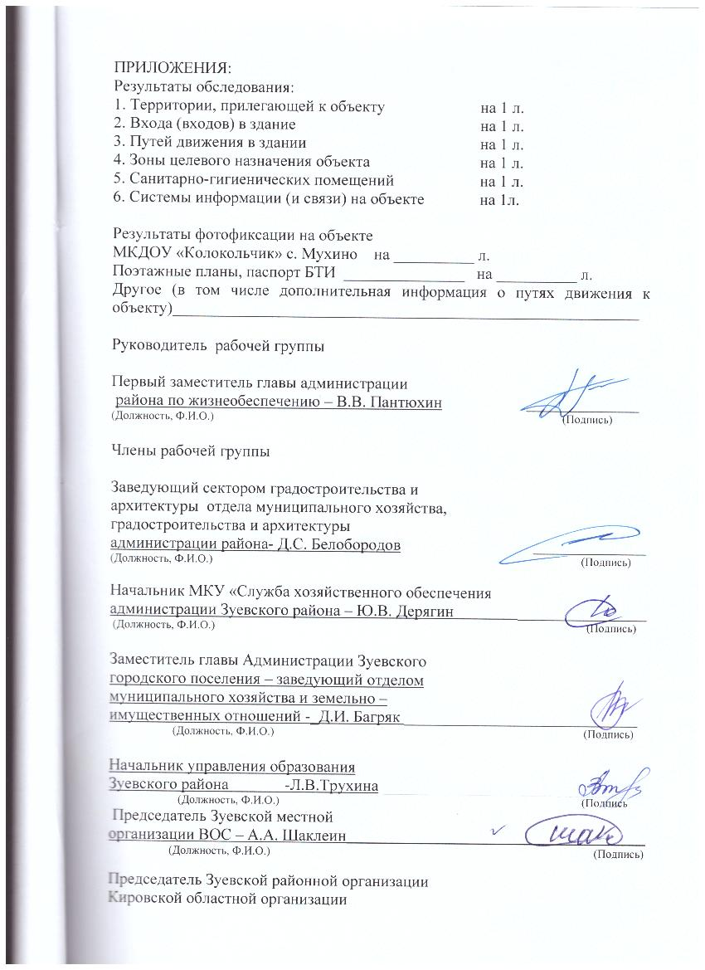

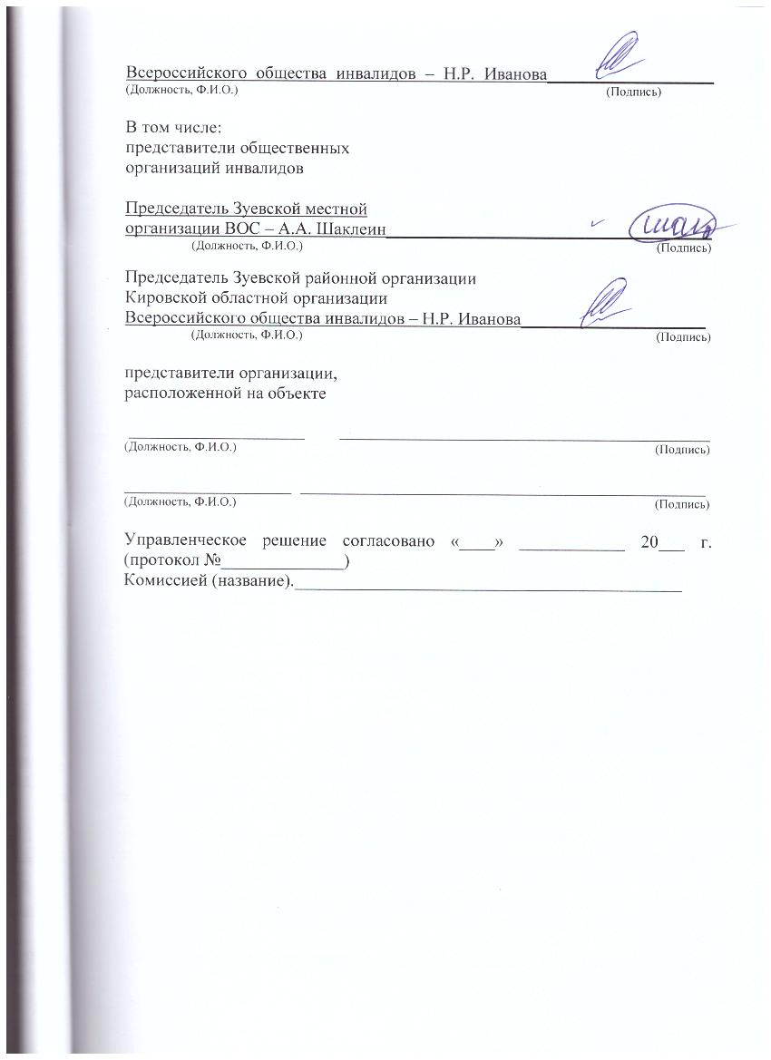

Приложение 1

к Акту обследования ОСИ к паспорту доступности ОСИ

от «___» ______ 20___ г. № ______

**I Результаты обследования:**

1. **Территории, прилегающей к зданию (участка)**

Муниципального казенного дошкольного образовательного учреждения детского сада «Колокольчик» с. Мухино Зуевского района Кировской области

Кировская область Зуевский район с. Мухино ул. Комсомольская д.5

(наименование объекта, адрес)

|  |  |  |  |  |  |  |  |  |
| --- | --- | --- | --- | --- | --- | --- | --- | --- |
| № п/п | Наименование функционально-планировочного элемента | Наличие элемента | | | Выявленные нарушения  и замечания | | Работы по адаптации объектов | |
| есть/ нет | № на  плане | № фото | Содержание | Значимо для инвалида (категория) | Содержание | Виды работ |
| 1.1 | Вход (входы) на территорию | есть | 1 | 1 |  |  |  |  |
| 1.2 | Путь (пути) движения на территории | есть | 2 | 2 |  |  |  |  |
| 1.3 | Лестница (наружная) | есть | 3 | 3 |  |  |  |  |
| 1.4 | Пандус (наружный) | нет |  |  |  |  |  |  |
| 1.5 | Автостоянка и парковка | нет |  |  |  |  |  |  |
|  | ОБЩИЕ требования к зоне |  |  |  |  |  |  |  |

**II Заключение по зоне:**

|  |  |  |  |  |
| --- | --- | --- | --- | --- |
| Наименование  структурно-функциональной зоны | Состояние доступности*  (к пункту 3.4 Акта обследования ОСИ) | Приложение | | Рекомендации  по адаптации  (вид работы)**  к пункту 4.1 Акта обследования ОСИ |
| № на плане | № фото |
| Территория, прилегающая к зданию (участок) | ДЧ-В | 1,2,3 | 1,2,3 |  |

* указывается: ДП-В - доступно полностью всем; ДП-И (К, О, С, Г, У) – доступно полностью избирательно (указать категории инвалидов); ДЧ-В - доступно частично всем; ДЧ-И (К, О, С, Г, У) – доступно частично избирательно (указать категории инвалидов); ДУ - доступно условно, ВНД - недоступно

**указывается один из вариантов: не нуждается; ремонт (текущий, капитальный); индивидуальное решение с ТСР; технические решения невозможны – организация альтернативной формы обслуживания

Комментарий к заключению:_________________________________________

Приложение 2

к Акту обследования ОСИ

к паспорту доступности ОСИ

от «___» _______ 20___ г. № _____

**I Результаты обследования:**

**2. Входа (входов) в здание**

Муниципального казенного дошкольного образовательного учреждения детского сада «Колокольчик» с. Мухино Зуевского района Кировской области

Кировская область Зуевский район с. Мухино ул. Комсомольская д.5

(наименование объекта, адрес)

|  |  |  |  |  |  |  |  |  |
| --- | --- | --- | --- | --- | --- | --- | --- | --- |
| № п/п | Наименование функционально-планировочного элемента | Наличие элемента | | | Выявленные нарушения  и замечания | | Работы по адаптации объектов | |
| есть/ нет | № на  плане | № фото | Содержание | Значимо для инвалида  (категория) | Содержание | Виды работ |
| 2.1 | Лестница (наружная) | есть | 3 | 3 |  |  |  |  |
| 2.2 | Пандус (наружный) | нет |  |  |  |  |  |  |
| 2.3 | Входная площадка (перед дверью) | есть | 4 | 4 |  |  |  |  |
| 2.4 | Дверь (входная) | есть | 5 | 5 |  |  |  |  |
| 2.5 | Тамбур | есть | 6 | 6 |  |  |  |  |
|  | ОБЩИЕ требования к зоне |  |  |  |  |  |  |  |

**II Заключение по зоне:**

|  |  |  |  |  |
| --- | --- | --- | --- | --- |
| Наименование  структурно-функциональной зоны | Состояние доступности*  (к пункту 3.4 Акта обследования ОСИ) | Приложение | | Рекомендации  по адаптации  (вид работы)**  к пункту 4.1 Акта обследования ОСИ |
| № на плане | № фото |
| Вход (входы) в здание | ДЧ-В | 3,4,5,6 | 3,4,5,6 |  |

* указывается: ДП-В - доступно полностью всем; ДП-И (К, О, С, Г, У) – доступно полностью избирательно (указать категории инвалидов); ДЧ-В - доступно частично всем; ДЧ-И (К, О, С, Г, У) – доступно частично избирательно (указать категории инвалидов); ДУ - доступно условно, ВНД - недоступно

**указывается один из вариантов: не нуждается; ремонт (текущий, капитальный); индивидуальное решение с ТСР; технические решения невозможны – организация альтернативной формы обслуживания

Комментарий к заключению:________________________________________

Приложение 3

к Акту обследования ОСИ к паспорту доступности ОСИ  
от «___» _______ 20___ г. № ____

**I Результаты обследования:**

**3. Пути (путей) движения внутри здания (в т.ч. путей эвакуации)**

Муниципального казенного дошкольного образовательного учреждения детского сада «Колокольчик» с. Мухино Зуевского района Кировской области

Кировская область Зуевский район с. Мухино ул. Комсомольская д.5

(наименование объекта, адрес)

|  |  |  |  |  |  |  |  |  |
| --- | --- | --- | --- | --- | --- | --- | --- | --- |
| № п/п | Наименование функционально-планировочного элемента | Наличие элемента | | | Выявленные нарушения  и замечания | | Работы по адаптации объектов | |
| есть/ нет | № на  плане | № фото | Содержание | Значимо для инвалида (категория) | Содержание | Виды работ |
| 3.1 | Коридор (вестибюль, зона ожидания, галерея, балкон) | нет |  |  |  |  |  |  |
| 3.2 | Лестница (внутри здания) | есть | 6,7 | 6,7 |  |  |  |  |
| 3.3 | Пандус (внутри здания) | нет |  |  |  |  |  |  |
| 3.4 | Лифт пассажирский (или подъемник) | нет |  |  |  |  |  |  |
| 3.5 | Дверь | есть | 5 | 5 |  |  |  |  |
| 3.6 | Пути эвакуации (в т.ч. зоны безопасности) | есть | 8,9 | 8,9 |  |  |  |  |
|  | ОБЩИЕ требования к зоне |  |  |  |  |  |  |  |

**II Заключение по зоне:**

|  |  |  |  |  |
| --- | --- | --- | --- | --- |
| Наименование  структурно-функциональной зоны | Состояние доступности*  (к пункту 3.4 Акта обследования ОСИ) | Приложение | | Рекомендации  по адаптации  (вид работы)**  к пункту 4.1 Акта обследования ОСИ |
| № на плане | № фото |
| Путь (пути) движения внутри здания (в т.ч. пути эвакуации) | ДЧ-В |  |  |  |

* указывается: ДП-В - доступно полностью всем; ДП-И (К, О, С, Г, У) – доступно полностью избирательно (указать категории инвалидов); ДЧ-В - доступно частично всем; ДЧ-И (К, О, С, Г, У) – доступно частично избирательно (указать категории инвалидов); ДУ - доступно условно, ВНД - недоступно

** указывается один из вариантов: не нуждается; ремонт (текущий, капитальный); индивидуальное решение с ТСР; технические решения невозможны – организация альтернативной формы обслуживания

Комментарий к заключению:_________________________________________

Приложение 4 (I)

к Акту обследования ОСИ к паспорту доступности ОСИ  
от «___» ________ 20___ г. № ____

**I Результаты обследования:**

**4. Зоны целевого назначения здания (целевого посещения объекта)**

**Вариант I – зона обслуживания инвалидов**

Муниципального казенного дошкольного образовательного учреждения детского сада «Колокольчик» с. Мухино Зуевского района Кировской области

Кировская область Зуевский район с. Мухино ул. Комсомольская д.5

(наименование объекта, адрес)

|  |  |  |  |  |  |  |  |  |
| --- | --- | --- | --- | --- | --- | --- | --- | --- |
| № п/п | Наименование функционально-планировочного элемента | Наличие элемента | | | Выявленные нарушения  и замечания | | Работы по адаптации объектов | |
| есть/ нет | № на  плане | № фото | Содержание | Значимо для инвалида (категория) | Содержание | Виды работ |
| 4.1 | Кабинетная форма обслуживания | есть | 10 | 10 |  |  |  |  |
| 4.2 | Зальная форма обслуживания | есть | 11 | 11 |  |  |  |  |
| 4.3 | Прилавочная форма обслуживания | нет |  |  |  |  |  |  |
| 4.4 | Форма обслуживания с перемещением по маршруту | нет |  |  |  |  |  |  |
| 4.5 | Кабина индивидуального обслуживания | нет |  |  |  |  |  |  |
|  | ОБЩИЕ требования к зоне |  |  |  |  |  |  |  |

**II Заключение по зоне:**

|  |  |  |  |  |
| --- | --- | --- | --- | --- |
| Наименование  структурно-функциональной зоны | Состояние доступности*  (к пункту 3.4 Акта обследования ОСИ) | Приложение | | Рекомендации  по адаптации  (вид работы)**  к пункту 4.1 Акта обследования ОСИ |
| № на плане | № фото |
| Зона целевого назначения здания (целевого посещения объекта) | ДЧ-В | 10,11 | 10,11 |  |

* указывается: ДП-В - доступно полностью всем; ДП-И (К, О, С, Г, У) – доступно полностью избирательно (указать категории инвалидов); ДЧ-В - доступно частично всем; ДЧ-И (К, О, С, Г, У) – доступно частично избирательно (указать категории инвалидов); ДУ - доступно условно, ВНД - недоступно

**указывается один из вариантов: не нуждается; ремонт (текущий, капитальный); индивидуальное решение с ТСР; технические решения невозможны – организация альтернативной формы обслуживания

Комментарий к заключению:_________________________________________

Приложение 4 (II)

к Акту обследования ОСИ к паспорту доступности ОСИ

от «___» _________ 20___ г. № ___

**I Результаты обследования:**

**4. Зоны целевого назначения здания (целевого посещения объекта)**

**Вариант II – места приложения труда**

|  |  |  |  |  |  |  |  |
| --- | --- | --- | --- | --- | --- | --- | --- |
| Наименование функционально-планировочного элемента | Наличие элемента | | | Выявленные нарушения  и замечания | | Работы по адаптации объектов | |
| есть/ нет | № на  плане | № фото | Содержание | Значимо для инвалида (категория) | Содержание | Виды работ |
| Место приложения труда | нет |  |  |  |  |  |  |

**II Заключение по зоне:**

|  |  |  |  |  |
| --- | --- | --- | --- | --- |
| Наименование  структурно-функциональной зоны | Состояние доступности*  (к пункту 3.4 Акта обследования ОСИ) | Приложение | | Рекомендации  по адаптации  (вид работы)**  к пункту 4.1 Акта обследования ОСИ |
| № на плане | № фото |
| Место приложения труда | ВНД |  |  |  |

* указывается: ДП-В - доступно полностью всем; ДП-И (К, О, С, Г, У) – доступно полностью избирательно (указать категории инвалидов); ДЧ-В - доступно частично всем; ДЧ-И (К, О, С, Г, У) – доступно частично избирательно (указать категории инвалидов); ДУ - доступно условно, ВНД - недоступно

**указывается один из вариантов: не нуждается; ремонт (текущий, капитальный); индивидуальное решение с ТСР; технические решения невозможны – организация альтернативной формы обслуживания

Комментарий к заключению:_________________________________

Приложение 4(III)

к Акту обследования ОСИ к паспорту доступности ОСИ

от «___» _________ 20___ г. № ___

**I Результаты обследования:**

**4. Зоны целевого назначения здания (целевого посещения объекта)**

**Вариант III – жилые помещения**

|  |  |  |  |  |  |  |  |
| --- | --- | --- | --- | --- | --- | --- | --- |
| Наименование функционально-планировочного элемента | Наличие элемента | | | Выявленные нарушения  и замечания | | Работы по адаптации объектов | |
| есть/ нет | № на  плане | № фото | Содержание | Значимо для инвалида (категория) | Содержание | Виды работ |
| Жилые помещения | нет |  |  |  |  |  |  |

**II Заключение по зоне:**

|  |  |  |  |  |
| --- | --- | --- | --- | --- |
| Наименование  структурно-функциональной зоны | Состояние доступности*  (к пункту 3.4 Акта обследования ОСИ) | Приложение | | Рекомендации  по адаптации  (вид работы)**  к пункту 4.1 Акта обследования ОСИ |
| № на плане | № фото |
| Жилые помещения | ВНД |  |  |  |

* указывается: ДП-В - доступно полностью всем; ДП-И (К, О, С, Г, У) – доступно полностью избирательно (указать категории инвалидов); ДЧ-В - доступно частично всем; ДЧ-И (К, О, С, Г, У) – доступно частично избирательно (указать категории инвалидов); ДУ - доступно условно, ВНД - недоступно

**указывается один из вариантов: не нуждается; ремонт (текущий, капитальный); индивидуальное решение с ТСР; технические решения невозможны – организация альтернативной формы обслуживания

Комментарий к заключению:_________________________________________

Приложение 5

к Акту обследования ОСИ к паспорту доступности ОСИ

от «___» _________ 20___ г. № ___

**I Результаты обследования:**

**5. Санитарно-гигиенических помещений**

Муниципального казенного дошкольного образовательного учреждения детского сада «Колокольчик» с. Мухино Зуевского района Кировской области

Кировская область Зуевский район с. Мухино ул. Комсомольская д.5

(наименование объекта, адрес)

|  |  |  |  |  |  |  |  |  |
| --- | --- | --- | --- | --- | --- | --- | --- | --- |
| № п/п | Наименование функционально-планировочного элемента | Наличие элемента | | | Выявленные нарушения  и замечания | | Работы по адаптации объектов | |
| есть/ нет | № на  плане | № фото | Содержание | Значимо для инвалида (категория) | Содержание | Виды работ |
| 5.1 | Туалетная комната | есть | 12 | 12 |  |  |  |  |
| 5.2 | Душевая/ ванная комната | нет |  |  |  |  |  |  |
| 5.3 | Бытовая комната (гардеробная) | есть | 13 | 13 |  |  |  |  |
|  | ОБЩИЕ требования к зоне |  |  |  |  |  |  |  |

**II Заключение по зоне:**

|  |  |  |  |  |
| --- | --- | --- | --- | --- |
| Наименование  структурно-функциональной зоны | Состояние доступности*  (к пункту 3.4 Акта обследования ОСИ) | Приложение | | Рекомендации  по адаптации  (вид работы)**  к пункту 4.1 Акта обследования ОСИ |
| № на плане | № фото |
| Санитарно-гигиенические помещения | ДЧ-В | 12,13 | 12,13 |  |

* указывается: ДП-В - доступно полностью всем; ДП-И (К, О, С, Г, У) – доступно полностью избирательно (указать категории инвалидов); ДЧ-В - доступно частично всем; ДЧ-И (К, О, С, Г, У) – доступно частично избирательно (указать категории инвалидов); ДУ - доступно условно, ВНД - недоступно

**указывается один из вариантов: не нуждается; ремонт (текущий, капитальный); индивидуальное решение с ТСР; технические решения невозможны – организация альтернативной формы обслуживания

Комментарий к заключению:_________________________________________

Приложение 6

к Акту обследования ОСИ к паспорту доступности ОСИ

от «___» _________ 20___ г. № ___

**I Результаты обследования:**

**6. Системы информации на объекте**

Муниципального казенного дошкольного образовательного учреждения детского сада «Колокольчик» с. Мухино Зуевского района Кировской области

Кировская область Зуевский район с. Мухино ул. Комсомольская д.5

(наименование объекта, адрес)

|  |  |  |  |  |  |  |  |  |
| --- | --- | --- | --- | --- | --- | --- | --- | --- |
| № п/п | Наименование функционально-планировочного элемента | Наличие элемента | | | Выявленные нарушения  и замечания | | Работы по адаптации объектов | |
| есть/ нет | № на  плане | № фото | Содержание | Значимо для инвалида (категория) | Содержание | Виды работ |
| 6.1 | Визуальные средства | нет |  |  |  |  |  |  |
| 6.2 | Акустические средства | нет |  |  |  |  |  |  |
| 6.3 | Тактильные средства | нет |  |  |  |  |  |  |
|  | ОБЩИЕ требования к зоне |  |  |  |  |  |  |  |

**II Заключение по зоне:**

|  |  |  |  |  |
| --- | --- | --- | --- | --- |
| Наименование  структурно-функциональной зоны | Состояние доступности*  (к пункту 3.4 Акта обследования ОСИ) | Приложение | | Рекомендации  по адаптации  (вид работы)**  к пункту 4.1 Акта обследования ОСИ |
| № на плане | № фото |
| Система информации и связи (на всех зонах) | ВНД |  |  |  |

* указывается: ДП-В - доступно полностью всем; ДП-И (К, О, С, Г, У) – доступно полностью избирательно (указать категории инвалидов); ДЧ-В - доступно частично всем; ДЧ-И (К, О, С, Г, У) – доступно частично избирательно (указать категории инвалидов); ДУ - доступно условно, ВНД - недоступно

**указывается один из вариантов: не нуждается; ремонт (текущий, капитальный); индивидуальное решение с ТСР; технические решения невозможны – организация альтернативной формы обслуживания

Комментарий к заключению:____________________________________

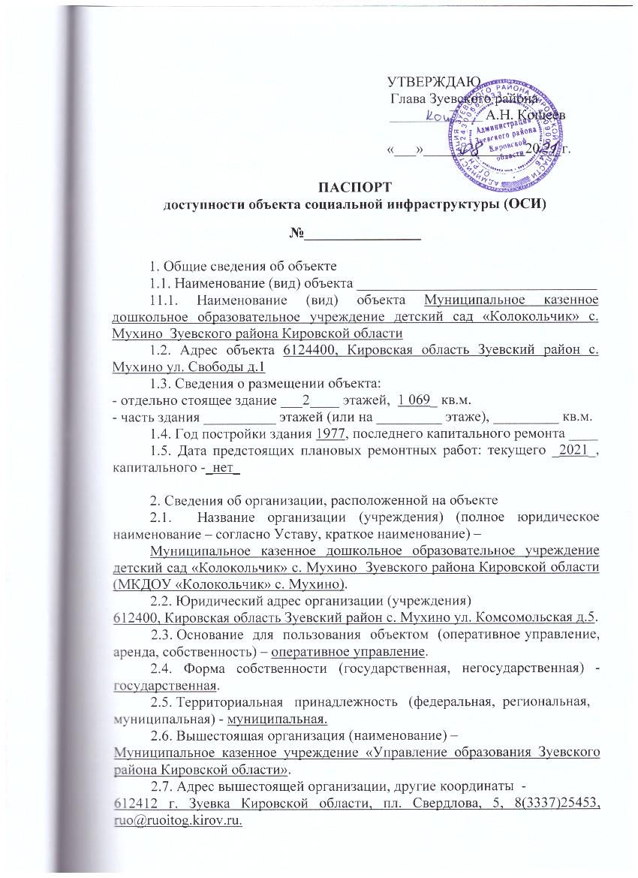

3. Характеристика деятельности организации на объекте   
 (по обслуживанию населения)

3.1. Сфера деятельности (здравоохранение, образование, социальная защита, физическая культура и спорт, культура, связь и информация, транспорт, жилой фонд, потребительский рынок и сфера услуг, другое) - образование.

3.2. Виды оказываемых услуг - дошкольное образование, присмотр и уход за детьми.

3.3. Форма оказания услуг (на объекте, с длительным пребыванием, проживанием, на дому, дистанционно) - на объекте с 7.00 до 17.00, выходные – суббота, воскресенье, праздничные дни.

3.4. Категории обслуживаемого населения по возрасту (дети, взрослые трудоспособного возраста, пожилые, все возрастные категории) - дети дошкольного возраста от 2 месяцев до 7 лет.

3.5. Категории обслуживаемых инвалидов (инвалиды, передвигающиеся на коляске, инвалиды с нарушениями опорно-двигательного аппарата, нарушениями зрения, нарушениями слуха, нарушениями умственного развития) - нет.

3.6. Плановая мощность: посещаемость (количество обслуживаемых в день) - 30, вместимость, пропускная способность – 92 человек.

3.7. Участие в исполнении индивидуальной программы реабилитации инвалида, ребенка-инвалида (да, нет) - нет.

4. Состояние доступности объекта

4.1. Путь следования к объекту пассажирским транспортом (описать маршрут движения с использованием пассажирского транспорта) – нет,

наличие адаптированного пассажирского транспорта к объекту - нет.

4.2. Путь к объекту от ближайшей остановки пассажирского транспорта:

4.2.1. Расстояние до объекта от остановки транспорта ___- _ метров.

4.2.2. Время движения (пешком) __-_____________________ минут.

4.2.3. Наличие выделенного от проезжей части пешеходного пути (да, нет) - нет.

4.2.4. Перекрестки: нерегулируемые, регулируемые, со звуковой сигнализацией, таймером, нет.

4.2.5. Информация на пути следования к объекту: акустическая,

тактильная, визуальная, нет.

4.2.6. Перепады высоты на пути: есть, нет.

Их обустройство для инвалидов на коляске: да, нет.

4.3. Организация доступности объекта для инвалидов – форма обслуживания.*

|  |  |  |
| --- | --- | --- |
| №  п/п | Категория инвалидов  (вид нарушения) | Вариант организации доступности объекта (формы обслуживания)* |
|  | Все категории инвалидов и маломобильных групп населения | ДУ |
|  | в том числе инвалиды: |  |
| 1 | Передвигающиеся на креслах-колясках | ВНД |
| 2 | С нарушениями опорно-двигательного аппарата | ДУ |
| 3 | С нарушениями зрения | ВНД |
| 4 | С нарушениями слуха | ДУ |
| 5 | С нарушениями умственного развития | ДУ |

* Указывается один из вариантов:

«А» – доступность всех зон и помещений (универсальная);

«Б» – выделены для обслуживания инвалидов специальные участки и помещения;

«ДУ» – обеспечена условная доступность (помощь сотрудника организации на объекте, либо услуги предоставляются на дому или дистанционно);

«ВНД» – временно недоступно (доступность не организованна).

4.4. Состояние доступности основных структурно-функциональных зон

|  |  |  |
| --- | --- | --- |
| №  п/п | Основные структурно-функциональные зоны | Состояние доступности, в том числе для основных категорий инвалидов** |
| 1 | Территория, прилегающая к зданию  (участок) | ДЧ-В |
| 2 | Вход (входы) в здание | ДЧ-В |
| 3 | Путь (пути) движения внутри здания  (в т.ч. пути эвакуации) | ДЧ-В |
| 4 | Зона целевого назначения здания  (целевого посещения объекта) | ДЧ-В |
| 5 | Санитарно-гигиенические помещения | ДЧ-В |
| 6 | Система информации и связи  (на всех зонах) | ВНД |
| 7 | Пути движения к объекту (от остановки  транспорта) | ДЧ-В |

** Указывается один из вариантов:

ДП-В – доступно полностью всем;

ДП-И (К, О, С, Г, У) – доступно полностью избирательно (указать категории инвалидов);

ДЧ-В - доступно частично всем;

ДЧ-И (К, О, С, Г, У) – доступно частично избирательно (указать категории инвалидов);

ДУ – доступно условно;

ВНД – временно недоступно.

Категории инвалидов: «К» – передвигающиеся на коляске, «О» – с нарушениями опорно-двигательного аппарата, «С» – с нарушениями зрения, «Г» – с нарушениями слуха, «У» – с нарушениями умственного развития.

4.5. Итоговое заключение о состоянии доступности объекта социальной инфраструктуры: ___________________________________________________________________________________________________________________________________.

5. Управленческое решение

5.1. Рекомендации по адаптации основных структурных элементов объекта

|  |  |  |
| --- | --- | --- |
| № п/п | Основные структурно-функциональные зоны объекта | Рекомендации по адаптации объекта  (вид работы)*** |
| 1 | Территория, прилегающая к зданию (участок) | Капитальный ремонт |
| 2 | Вход (входы) в здание | Технические решения невозможны |
| 3 | Путь (пути) движения внутри здания (в т.ч.  пути эвакуации) | Капитальный ремонт |
| 4 | Зона целевого назначения здания (целевого  посещения объекта) | Капитальный ремонт |
| 5 | Санитарно-гигиенические помещения | Технические решения невозможны |
| 6 | Система информации на объекте (на всех  зонах) | Капитальный ремонт |
| 7 | Пути движения к объекту (от остановки  транспорта) | Капитальный ремонт |
| 8 | Все зоны и участки | Капитальный ремонт |

*** Указывается один из вариантов (видов работ): не нуждается, ремонт (текущий, капитальный), индивидуальное решение с техническими средствами реабилитации, технические решения невозможны (организация альтернативной формы обслуживания)

5.2. Период проведения работ _________________ в рамках исполнения

__________________________________________________________________

(указывается наименование документа: программы, плана)

5.3. Ожидаемый результат (по состоянию доступности) после выполнения работ по адаптации ______________________________________.

Оценка результата исполнения программы, плана (по состоянию доступности) ______________________________________________________.

5.4. Для принятия решения требуется, не требуется (нужное подчеркнуть): Согласование _________________________________________

Имеется заключение уполномоченной организации о состоянии доступности объекта (наименование документа и выдавшей его организации, дата), прилагается _______________________________________________________.

6.Особые отметки

Паспорт сформирован на основании:

Анкеты (информации об объекте) от «___18__» _____августа____ 2021 г.

Акта обследования объекта: № акта ______ «_18__» августа 2021 г.

Решения комиссии _____________ от «___» августа 2021г.